mercredi 05 février, 22:34, Sainte Agathe

La depeche.fr

<http://www.ladepeche.fr/article/2014/02/05/1810739-grisolles-le-jeu-de-go-ca-vous-tente.html>

**Grisolles. Le jeu de Go, ça vous tente ?**

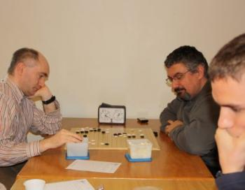

L’association T’as de beaux jeux propose une soirée de jeu de Go, les deuxièmes et quatrièmes jeudis de chaque mois à 21 heures à la ludothèque de [Grisolles](http://www.ladepeche.fr/communes/grisolles,82075.html).

Originaire de Chine, le jeu de go oppose deux adversaires qui placent à tour de rôle des pierres noires et blanches sur un plateau quadrillé appelé goban, pour essayer de contrôler le plan de jeu en y construisant des «territoires» qui se comptent en points.

Chaque pierre représente un soldat ; les soldats encerclés deviennent des prisonniers. Ce jeu est apprécié pour la simplicité de ses règles et sa grande richesse combinatoire et stratégique.

Dans le cadre du premier tour du championnat de France du jeu de go, des joueurs d’un club toulousain sont venus s’affronter au CAJ de Grisolles. Une occasion pour les amateurs de découvrir ce jeu.

Contact: Alain Braut au 06 20 70 82 26.